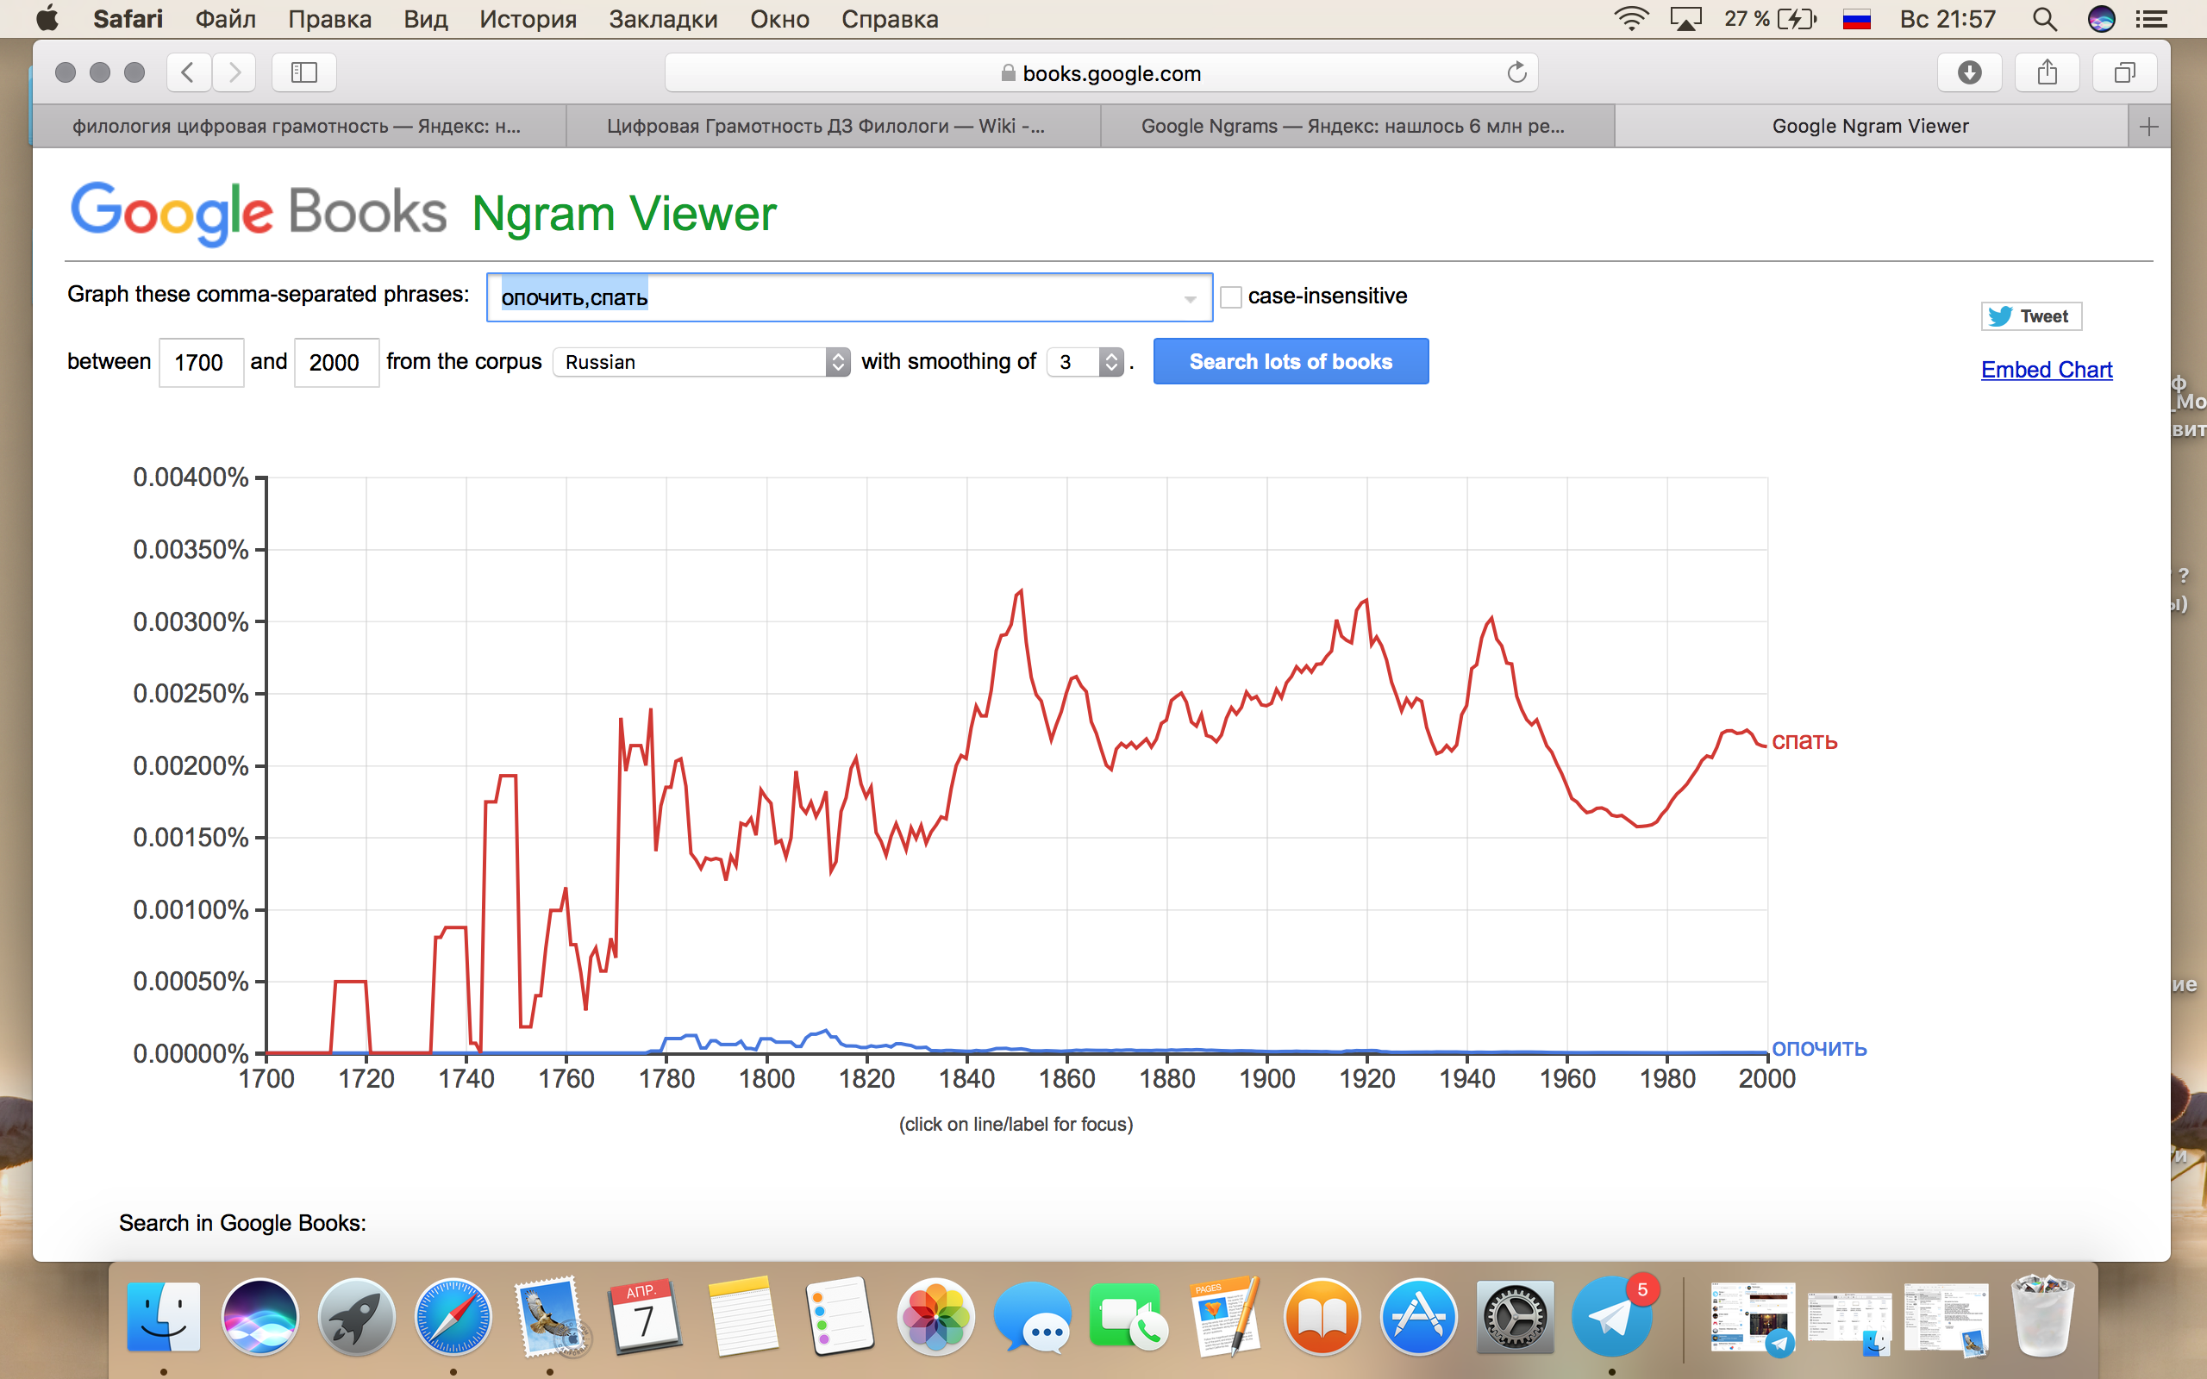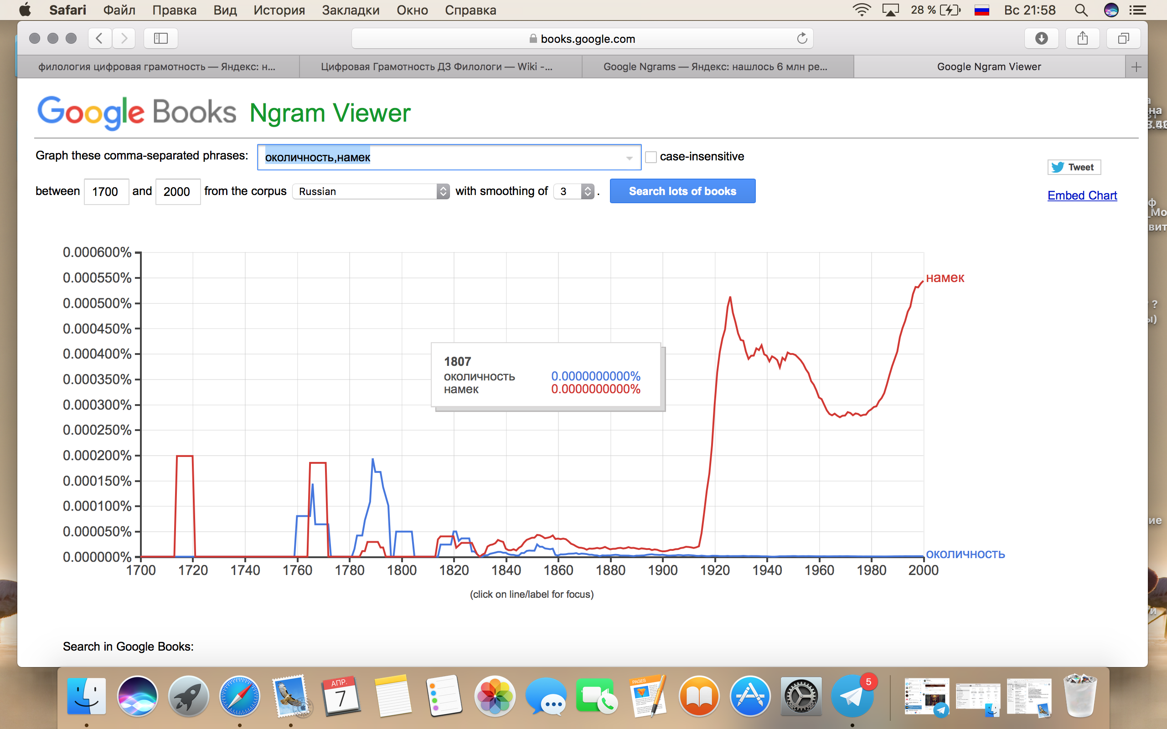

В целом, можно отметить, что Богданович использует слова, которые употреблялись в его время. Все они к началу 19 века выходят из употребления, так что «Душеньку» можно считать ценным образцом литературы, насыщенным устаревшими словами и выражениями не намеренно (в качестве подражания), а по-настоящему. Исключением является слово «сей», которое набирало популярность, до 20-х годов 19 века (возможно, благодаря возвышенно-романтической поэзии), но потом стремительно вышло из употребления. Конечно, сложно сказать, насколько справедливы данные за 18 век, потому что считается, что более-менее полные корпуса текстов, которыми можно смело располагать, начинаются с 19 века. Впрочем, НКРЯ не претендует на полноту, поэтому всегда нужно оценивать степень точности предлагаемых диаграмм.

